ООО Решение, г. Тула, ул. С. Перовской, д.4, оф.19

(4872)77-03-21, 8-915-691-73-01

эл. почта: reshenie71@yandex.ru

Оборудование для кабинета ОБЖ (ОБЗР) и НВП
№ | Фото | Товар | Цена, руб.
1 | 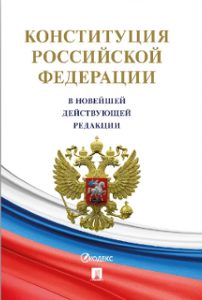 | Конституция Российской Федерации | 150,00
2 | 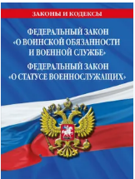 | ФЗ "О воинской обязанности и военной службе" ФЗ №53-ФЗ. ФЗ № 76-ФЗ | 260,00
3 | 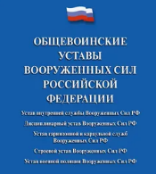 | Общевоинские уставы Вооруженных сил РФ. Сборник нормативных правовых актов. | 670,00
4 | 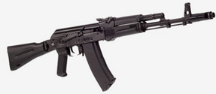 | ММГ макет учебный автомат Калашникова АК-74М (складной пластиковый приклад)  Производство: ОАО «Концерн Калашников» – Ижмаш | 33500,00
5 | 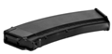 | Учебный магазин 5,45 (патроны в комплект не входят) | 2000,00
6 | 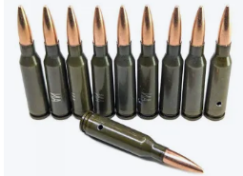 | Патрон учебный 5,45х39 (в комплекте 30 шт.) | 3100,00
7 | 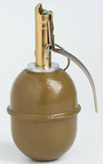 | Макет гранаты РГД-5  Представляет собой полноразмерную копию боевого образца, обладающую аналогичными характеристиками, за исключением отсутствия боевого заряда. | 2500,00
8 | 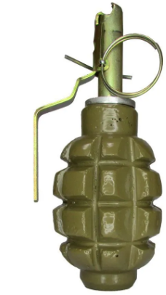 | Макет гранаты Ф-1  Изготовлен из чугуна и полностью повторяет боевой аналог внешним видом. Есть возможность выдергивать чеку и выкручивать взрыватель | 2100,00
9 | 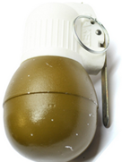 | Макет гранаты РГН  Представляет собой полноразмерную копию боевого образца, обладающую аналогичными характеристиками, за исключением отсутствия боевого заряда. | Временно нет
10 | 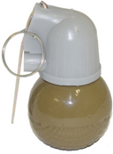 | Макет гранаты РГО  Представляет собой массогабаритную реплику боевого боеприпаса. | Временно нет
11 | 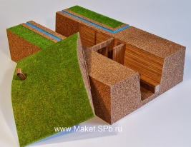 | Макет «Простейшего укрытия в разрезе»  Масштаб 1:20. Габариты макета: 500 х 300 х 180 мм. Материалы: пластик ПВХ, дерево, специальное «травяное покрытие», пробковое покрытие. | 21000,00
12 | 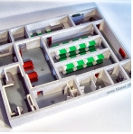 | Макет «Убежище (встроенное) в разрезе»  Масштаб 1:30.Габариты макета 590 х 470 х 90мм. | 29250,00
13 | 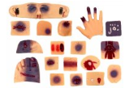 | Имитаторы ранений и поражений для тренажера-манекена (18 ран)  Имитаторы представляют собой мягкие накладные, художественно расписанные пластинки, с вставленной тесьмой для демонстрационного крепления на теле человека или тренажера. | 28200,00
14 | 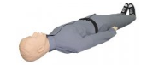 | Тренажер для оказания первой помощи на месте происшествия "Александр М-02"  Представляет собой учебно-методическое оборудование, имитирующее полноростового взрослого пострадавшего, предназначенное для отработки навыков проведения сердечно-легочной реанимации. | 86130,00
15 | 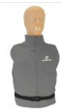 | Тренажер для освоения навыков сердечно-легочной реанимации взрослого и ребенка "Александр М-01"  Тренажер-манекен представляет собой учебно-методическое оборудование, имитирующее торс взрослого пострадавшего, предназначенное для отработки навыков проведения сердечно-легочной реанимации. | 71780,00
16 | 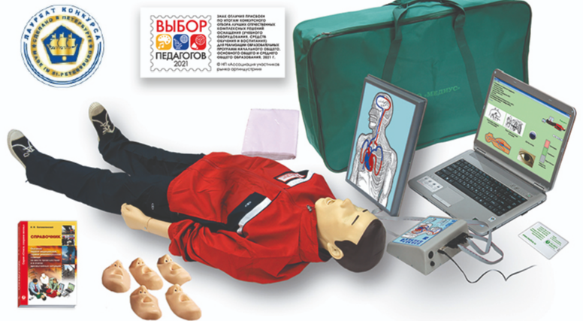 | Т28к "Максим В/Р" Тренажёр сердечно-лёгочной и мозговой реанимации взрослого и ребёнка, с учебным и 4-мя тестовыми режимами, обучающей компьютерной анимационной программой, цифровым датчиком объёма и скорости вдыхаемого воздуха, в комплекте с сумкой. | 198000,00
17 | 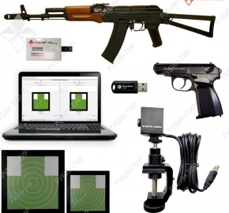 | Комплекс для лазерных стрельб по мишеням РУБИНТИР® "Патриот" (В комплекте: Лазерная камера «Рубин» (CMOS/1280*720/60fps/650 нм//управляющая программа «Патриот 2 Траектория»); Штатив для установки лазерной камеры; Лазерный пистолет Макарова ЛТ-120ПМ; Лазерный автомат Калашникова ЛТ-110АК; Мишень грудная М4-Г25; Мишень грудная М4-Г12) Лазерный тир на 2-х стрелков предназначен для использования на занятиях «Основы безопасности и защита Родины» и обеспечивает проведение имитационных стрельб и технических тренировок. | 210000,00
18 | 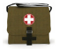 | Сумка санитарная сандружинника  Предназначена для оказания первой помощи в полевых условиях и соответствует требованиям служб ГО и ЧС. | 3500,00
19 | 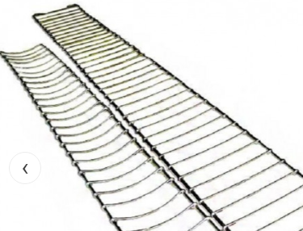 | Медицинская проволочная шина Крамера для нижних конечностей  Предназначается для фиксации нижних конечностей (коленного, тазобедренного, голеностопного суставов) с костями голени и бедра. | 1600,00
20 |  | Медицинская проволочная шина Крамера для верхних конечностей  Является средством транспортной иммобилизации пациентов и используется в основном при переломах верхних конечностей. | 1600,00
21 | 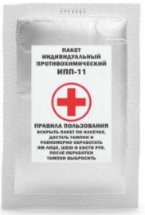 | ИПП-11 индивидуальный противохимический пакет  Предназначен для обработки открытых участков кожи от отравляющих и химически опасных веществ. | 150,00
22 | 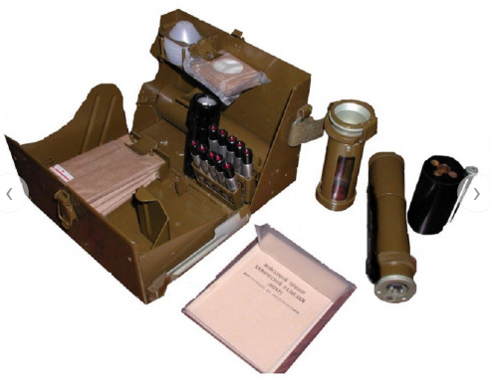 | Войсковой прибор химической разведки (ВПХР) С ХРАНЕНИЯ  Предназначен для определения наличия отравляющих веществ. | 3880,00
23 | 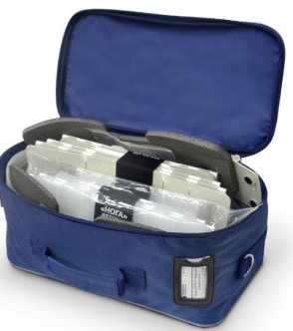 | Комплект шин транспортных иммобилизационных складных для взрослых КШТИв-01 (средний)  Шины представляют собой пластины специальной формы с продольной и поперечной перфорацией для легкого моделирования любого размера шины по длине и полноте конечности. Крепление шин производится с помощью бинтов. | 14900,00
24 | 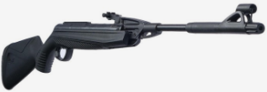 | Винтовка пневматическая "МР-512С-06" кал. 4.5 мм  Подходит для проведения учебных стрельб. Облегченный вариант классической переломки, не требующий серьезной физической подготовки от стрелка. | 14000,00
25 | 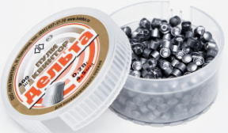 | Пули для пневматики кал.4,5мм, 0,28-0,3гр, 400 шт.  Предназначены для начальной тренировочной стрельбы из пневматического оружия калибра 4,5 мм. | 350,00
26 | 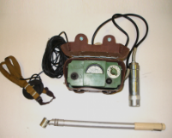 | Дозиметр ДП-5В С ХРАНЕНИЯ  предназначен для измерения мощности поглощенной дозы гамма-излучения в широком диапазоне (от 0,05 мрад/час до 200 рад/час) и обнаружения бета- излучения. Измеритель мощности дозы (рентгенометр) ДП-5В является прибором двойного назначения, удовлетворяет жестким требованиям работы в полевых условиях. | 6200,00
27 | 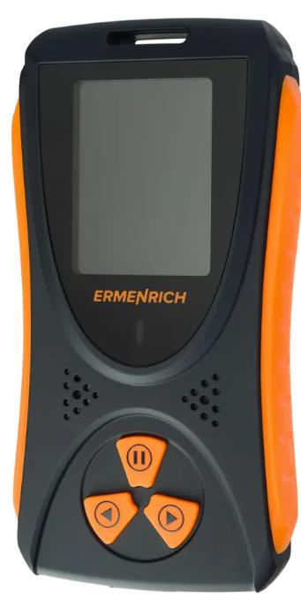 | Дозиметр  Определяет присутствие и дозу гамма-, бета- и рентгеновского излучения в окружающей среде. Подходит как для профессионального использования, так и для домашних нужд. | 12800,00
28 | 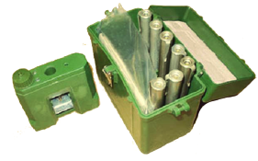 | Комплект индивидуальных дозиметров ИД-1 С ХРАНЕНИЯ  Состоит из 10 индивидуальных дозиметров ИД-1 и зарядного устройства ЗД-6 | 5400,00
29 | 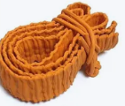 | Жгут Альфа (Бубнова) кровоостанавливающий  Для остановки кровотечений из верхних и нижних конечностей, в качестве защитных жгутов при синдромах сдавливания. | 530,00
30 | 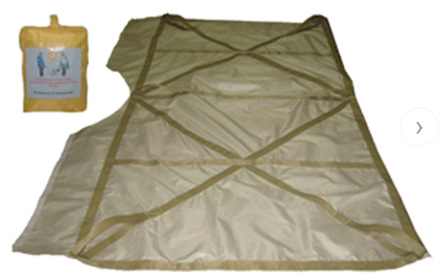 | Носилки медицинские мягкие бескаркасные огнестойкие «ШАНС» выполнены из водо-огнетермостойкой стеклоткани с 6 ручками для переноски и специальными усилительными элементами. В комплектацию входят: сумка для хранения и переноски на поясном ремне и руководство по применению. | 3875,00
31 | 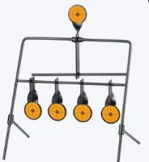 | Мишень для пневматики, маятниковая  Представляет собой складную стойку из стального стержня диаметром 6 мм с расположенными на ней мишенями. Легкую и компактную стойку можно поставить на любую поверхность или воткнуть в землю. | 3750,00
32 | 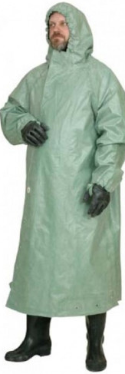 | Общевойсковой защитный комплект ОЗК С ХРАНЕНИЯ  ОЗК предназначен для защиты кожных покровов и обмундирования при действиях в атмосфере зараженной отравляющими или аварийно-химически опасными веществами. В состав комплекта входят: плащ (ткань БЦК); чулки; перчатки. | 2200,00
33 | 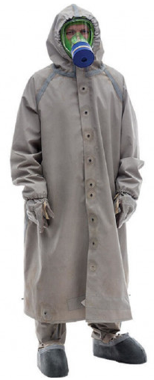 | Общевойсковой защитный комплект (ОЗК) НОВЫЙ  Комплект ОЗК предназначен для многократной защиты кожных покровов человека, обмундирования, снаряжения и индивидуального оружия от ОВ, БС, РП, и АХОВ.  В состав комплекта входят: плащ (ткань БЦК); чулки;  - перчатки. | 4340,00
34 | 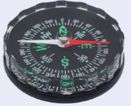 | Компас | 200,00
35 | 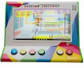 | Аппаратно-программный обучающий комплекс по правилам дорожного движения "Веселый светофор". Представляет собой компактный единый моноблок, корпус которого выполнен из прочного износоустойчивого материала, с интегрированным ЖК-дисплеем 21", блоком управления и программным обеспечением на базе Андроид. Обучающий комплекс предназначен для ознакомления учащихся 1-11 классов с правилами дорожного движения и безопасного поведения на дороге для пешеходов и велосипедистов. | 294300,00
36 |  | Сейф оружейный  Предназначается для защиты от нежелательного доступа детей, обслуживающего персонала. По всем параметрам соответствует требованиям МВД к содержанию огнестрельного оружия. | 6200,00
37 | 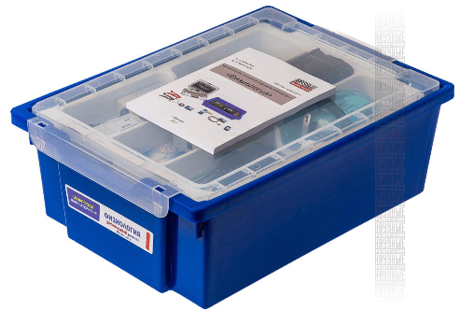 | Цифровая лаборатория по основам безопасности жизнедеятельности  Цифровая лаборатория предназначена для проведения лабораторных и практических работ по Основам Безопасности Жизнедеятельности. Позволяет обучать основным этапам проведения экспериментального исследования, а также позволяет проводить с учениками совместные исследования. | 291486,00
38 | 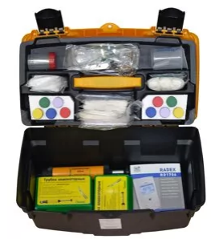 | Учебно-методический комплект «Факторы радиационной и химической опасности» (УМК ФРХО).  Предназначен для практических работ по оценке и обнаружению факторов радиационной и химической опасности на базе школьного кабинета ОБЖ. УМК ФРХО позволяет производить:  - Оценку факторов радиационной опасности:  - измерять мощность дозы гамма-излучения с применением бытового дозиметра;  - определять уровень радиоактивного загрязнения продуктов питания и воды. | 140215,00
39 | 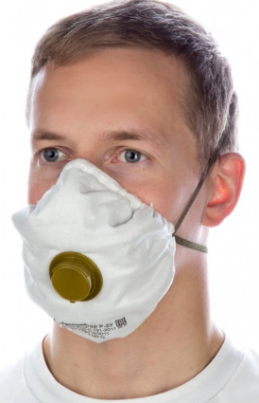 | Респиратор Р-2У с клапаном выдоха от радиоактивной пыли  От всех видов аэрозолей (пыль, дым, туман), включая радиоактивные, с дополнительной защитой от радиоактивного йода и его органических соединений. Для вывода/выхода из опасной зоны при возникновении чрезвычайной ситуации на радиационно — опасном объекте. | 870,00
40 | 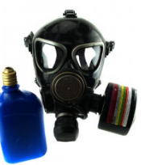 | Противогаз  для защиты органов дыхания, глаз и кожи лица взрослого человека из числа гражданского населения от радиоактивных веществ (в том числе радиоактивной пыли), опасных токсичных химических веществ (в том числе аварийно-химически опасных веществ ингаляционного действия (АХОВИД)), находящихся в атмосфере в виде паров, газов и аэрозолей, а также от биологических аэрозолей. | 5950,00
41 | 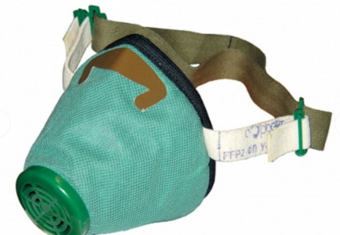 | Респиратор Р-2  Осуществляет защиту органов дыхания от различных видов пыли. | 200,00
42 | 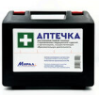 | Аптечка для детских и учебных учреждений, по приказу №261н  Изготовлена в соответствии с приказом Министерства здравоохранения Российской Федерации от 24.05.2024 г. №261н. | 1900,00
43 | 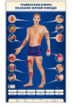 | Электрифицированный стенд-тренажер "Травматизм и меры оказания первой помощи"  Электрифицированный стенд-тренажер представляет собой информационную панель с раздельной секционной световой индикацией. На стенде-тренажере размещены секции с изображениями травм различной степени тяжести. Электрифицированный стенд-тренажер предназначен для приобретения и закрепления базовых знаний и навыков оказания первой помощи при различных видах повреждений и травм организма человека сотрудниками предприятий. | 99700,00
 |  | Комплекты таблиц
44 | 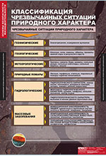 | Основы безопасности жизнедеятельности  Учебный альбом из 13 листов.  Классификация чрезвычайных ситуаций природного характера. Землетрясение. Извержение вулкана. Бури, Ураганы. Оползни, сели, обвалы, снежные лавины. Наводнения. Цунами. Лесной пожар. Классификация чрезвычайных ситуаций техногенного характера. Радиационная авария. Химическая авария. Гидродинамическая авария. Чрезвычайные ситуации экологического характера. | 4977,00
45 | 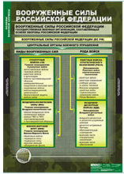 | Основы военной службы  Учебный альбом из 10 листов.  Вооруженные Силы Российской Федерации. Строевая подготовка. Воинская обязанность. Обязательная и добровольная подготовка граждан к военной службе. Составы и воинские звания военнослужащих вооруженных сил Российской Федерации (кроме ВМФ). Назначение и устройство 7,62 мм. модернизированного автомата Калашникова. Неполная разборка и сборка 7,62 мм. модернизированного автомата Калашникова. Назначение и боевые свойства ручных осколочных гранат. Приемы метания ручных осколочных гранат. Меры безопасности при проведении стрельб из стрелкового оружия и метании ручных гранат. | 3850,00
46 | 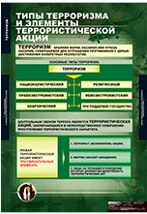 | Терроризм  Учебный альбом из 9 листов.  Типы терроризма и элементы террористической акции. Правила поведения при обнаружении взрывоопасного предмета. Взрывоопасные предметы. Правила поведения после взрыва. Правила поведения при попадании под обстрел. Правила поведения при получении угрозы. Правила поведения при захвате в заложники. Правила поведения при совершении террористического акта с применением радиоактивных веществ. Правила поведения при совершении террористического акта с применением химических веществ. | 3480,00
47 | 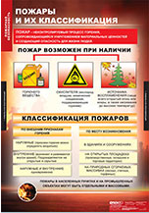 | Пожарная безопасность  Учебный альбом из 11 листов.  Классификация пожаров. Причины и стадии развития пожара. Причины пожаров в жилых и общественных зданиях. Признаки и поражающие факторы пожара. Правила поведения при пожаре в здании. Правила поведения при пожаре в лифте. Правила поведения при пожаре в общественном месте. Правила поведения при загорании электроприборов. Пожарно-техническое вооружение и средства пожаротушения. Оказание помощи человеку, на котором загорелась одежда. Основные способы тушения пожаров. | 4240,00
48 | 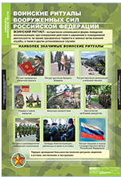 | Символы воинской чести  Учебный альбом из 10 листов.  Воинские ритуалы Вооруженных Сил Российской Федерации. Боевое знамя воинской части. Военная присяга. Военная форма одежды Вооруженных Сил Российской Федерации. Государственные награды Российской Федерации. | 1940,00
49 | 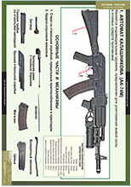 | Оружие России  Учебный альбом из 8 листов.  Пистолет Токарева (ТТ). Пистолет Макарова (ПМ). Снайперская винтовка Драгунова (СВД). Автомат Калашникова (АКС-74, АКС-74У). Пулемет Калашникова модернизированный (ПКМ). Ручной противотанковый гранатомет (РПГ-7). Автоматический гранатомет (АГС-17). Ручные осколочные гранаты. | 3100,00
50 | 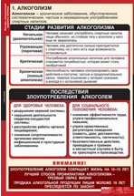 | Факторы, разрушающие здоровье человека  Учебный альбом из 8 листов.  Алкоголизм. Наркомания. Табакокурение. Болезни, передаваемые половым путем. Синдром приобретенного иммунодефицита человека (СПИД). Инфекционные заболевания. Воздействие электромагнитных полей и шума. Загрязнение окружающей среды. | 3100,00
51 | 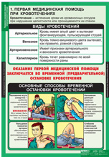 | Правила оказания первой медицинской помощи  Учебный альбом из 15 листов.  Первая медицинская помощь при кровотечениях. Первая медицинская помощь при переломах, растяжениях и ушибах. Первая медицинская помощь при тепловом и солнечном ударе. Первая медицинская помощь при ожогах. Первая медицинская помощь при отморожении и переохлаждении организма. Первая медицинская помощь при несчастных случаях на воде. Первая медицинская помощь при укусах животных и насекомых. Первая медицинская помощь при отравлениях. Первая медицинская помощь при поражении сильнодействующими ядовитыми веществами. Первая медицинская помощь при поражении электрическим током. Первая медицинская помощь при остановке сердца. Правила наложения повязок. Правила проведения искусственной вентиляции легких и непрямого массажа сердца. Правила транспортировки пострадавших. | 5780,00
52 | 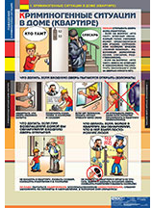 | Поведение в криминогенных ситуациях  Учебный альбом из 9 листов.  Криминогенные ситуации в доме (квартире). Криминогенные ситуации в подъезде. Криминогенные ситуации в общественных местах. Криминогенные ситуации на улице. Безопасность в толпе. Как избежать насилия. Психологические основы самозащиты. Самооборона и ее правовые основы. Уголовная ответственность за хулиганство и вандализм. Понятие преступления. Уголовная ответственность несовершеннолетних. | 3480,00
53 | 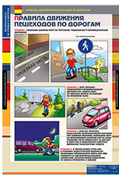 | Безопасность на улицах и дорогах  Учебный альбом из 12 листов.  Правила движения пешеходов по дорогам. Дороги, на которых движение пешеходов запрещено. Пересечение дороги по пешеходному переходу. Пересечение дороги без пешеходного перехода. Правила пользования нерегулируемым пешеходным переходом. Правила ожидания общественного транспорта. Переход дороги в местах остановки общественного транспорта. Правила пользования велосипедом и другими колесными средствами. Опасные ситуации на дороге. Правила поведения рядом с проезжей частью. Дорожные знаки. Правила безопасного поведения в аварийных ситуациях на транспорте. | 4640,00
54 | 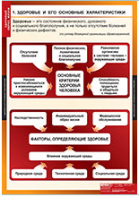 | Здоровый образ жизни  Учебный альбом из 8 листов.  Здоровье и его основные характеристики. Закаливание организма. Физическая культура. Рациональное питание. Профилактика инфекционных заболеваний. Режим труда и отдыха. Репродуктивное здоровье подростков. Смена климатогеографических факторов. | 3100,00
55 | 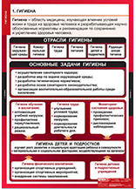 | Гигиена  Учебный альбом из 8 листов.  Гигиена. Гигиена окружающей среды. Личная гигиена. Гигиена питания. Гигиена труда. Гигиена сна и отдыха. Гигиена зрения. Гигиена одежды и обуви. | 3100,00
 |  | Интерактивные пособия
56 | 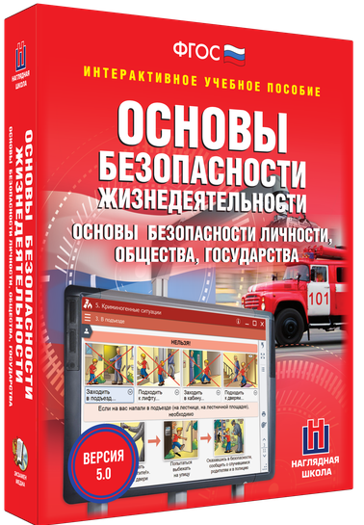 | ОБЖ. Основы безопасности личности, общества, государства  Пособие можно использовать с любыми учебниками, входящими в Федеральный перечень. В каждую тему включены тестовые контрольные задания, интерактивный теоретический материал.  В пособии использованы следующие интерактивные объекты: полноэкранные иллюстрации с текстовыми подписями и комментариями, интерактивные таблицы, схемы и упражнения.  -Чрезвычайные ситуации природного характера  -Чрезвычайные ситуации техногенного характера  -Чрезвычайные ситуации экологического характера  -Терроризм  -Криминогенные ситуации  -Безопасность на улице и дороге  -Пожарная безопасность | 10500,00
57 | 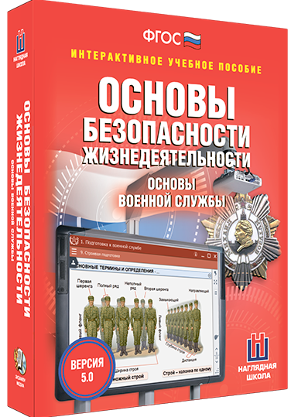 | ОБЖ. Основы военной службы  Пособие можно использовать с любыми учебниками, входящими в Федеральный перечень.  В каждую тему включены тестовые контрольные задания и интерактивный теоретический материал.  В пособии использованы следующие интерактивные объекты: полноэкранные иллюстрации с текстовыми подписями и комментариями, интерактивные таблицы, схемы и упражнения, 3D-модели.  -Подготовка к военной службе  -Символы воинской чести  -Оружие России | 10500,00
58 | 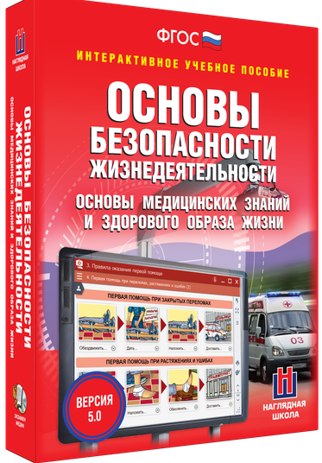 | ОБЖ. Основы медицинских знаний и здорового образа жизни  Пособие можно использовать с любыми учебниками, входящими в Федеральный перечень.  В каждую тему включены тестовые контрольные задания, интерактивный теоретический материал.  В пособии использованы следующие интерактивные объекты: полноэкранные иллюстрации с текстовыми подписями и комментариями, интерактивные таблицы, схемы и упражнения.  -Гигиена и здоровый образ жизни  -Факторы, разрушающие здоровье  -Правила оказания первой помощи | 10500,00
 |  | Стенды
 |  | https://stend71.ru/catalog/shcool/stendy-po-predmetam-kabinetam-/obzh-nvp/

